
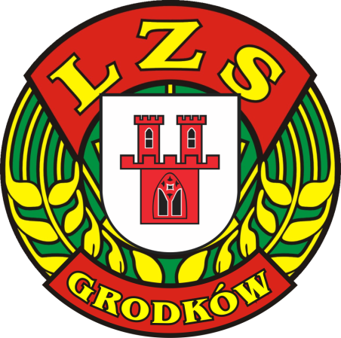

NA TURNIEJE PIŁKI HALOWEJ ROCZNIKA 2010,2009,2007
ZAPROSZENIE
18.03.2017 HALA SPOROTOWA GRODKÓW
W TURNIEJU WEZMĄ UDZIAŁ DRUŻYNY :
GODZ. 09:00 BAMBINI 2010 GZ LZS GRODKÓW SOKÓŁ MARCINKOWICE ORLIK PRUDNIK UKS FENIKS STRZELIN LIDER SKARBIMIERZ
GODZ.11:30 ŻAKI 2009 GODZ. 15:00 ORLIKI 2007
GZ LZS GRODKÓW GZ LZS GRODKÓW
SOKÓŁ MARCINKOWICE POLONIA BIAŁA
ORLIK PRUDNIK GZ LKS POPIELÓW
CZARNI OTMUCHÓW SWORNICA CZARNOWĄSY
UNIA OPOLE UNIA OPOLE
LIDER SKARBIMIERZ LIDER SKARBIMIERZ

